А1. Эбонитовая палочка, потертая о мех, приобретает отрицательный заряд и начинает притягивать легкие кусочки бумаги. Это объясняется тем, что
1) кусочки бумаги заряжаются положительным зарядом
2) кусочки бумаги заряжаются отрицательным зарядом
3) под действием электрического поля на ближнем к палочке конце кусочка бумаги образуется положительный заряд
4) под действием электрического поля на ближнем к палочке конце кусочка бумаги образуется отрицательный заряд

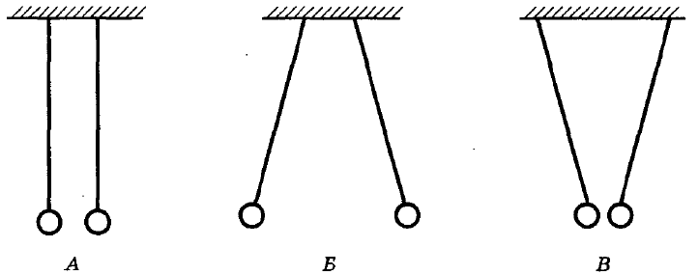
А2. Два легких одинаковых шарика подвешены на шелковых нитях. Шарики зарядили одноимёнными зарядами. На каком из рисунков изображены эти шарики?
1) А 2) Б
3) В 4) Б и В

А3. Расстояние между двумя точечными электрическими зарядами уменьшили в 3 раза, величину каждого из зарядов также уменьшили в 3 раза. Сила электрического взаимодействия между ними
1) не изменилась 2) уменьшилась в 3 раза
3) увеличилась в 3 раза 4) уменьшилась в 27 раз

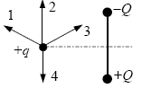
A4. Положительный заряд + q находится в поле двух неподвижных зарядов: положительного + Q и отрицательного – Q (см. рисунок). В начальный момент времени ускорение заряда + q направлено вдоль
1) стрелки 1 2) стрелки 2
3) стрелки 3 4) стрелки 4

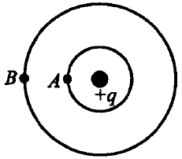
А5. На рисунке представлены эквипотенциальные поверхности точечного отрицательного заряда. Работа А поля по переносу отрицательного заряда из точки А в точку В…
1) А = 0
2) А > 0
3) А < 0
4) может быть как положительной, так и отрицательной

А6. Заряд q окружен замкнутым проводящим экраном. Напряженность электростатического поля, в котором находится заряд вместе с экраном, увеличилась в 2 раза. Сила, действующая на заряд...
1) увеличилась в 2 раза 2) увеличилась в 4 раза
3) не изменилась 4) уменьшилась в 2 раза

А7. Емкость плоского конденсатора с квадратными пластинами со стороной 1 м, расположенными на расстоянии 1 см друг от друга, в воздухе примерно равна
1) 1 пФ 2) 1 нФ
3) 1 мкФ 4) 1 мФ

А8. Как изменится энергия электрического поля конденсатора, если напряжение на его обкладках увеличить в 2 раза?
1) не изменится 2) увеличится в 2 раза
3) увеличится в 4 раза 4) уменьшится в 2 раза

*А9. Заряженная пылинка массой m движется с ускорением а в однородном электрическом поле напряженностью Е. Ускорение пылинки массой 1/2m с тем же зарядом в поле напряженностью 1/2Е равно
1) 1/2а 2) а
3) 1/4а 4) 4а
А10. Сколько времени длится молния, если через поперечное сечение ее канала протекает заряд 30 Кл, а сила тока в среднем равна 24 кА?
1) 0,00125 с 2) 0,025 с
3) 0,05 с 4) 1,25 с

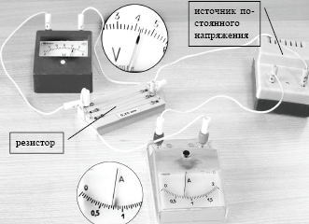
А11. На рисунке приведена фотография электрической цепи, собранной учеником для исследования зависимости силы тока, проходящего через резистор, от напряжения на нем. При напряжении на резисторе 6 В сила тока в нем равна
1) 1,0 А
2) 3,4 А
3) 0,8 А
4) 1,7 А

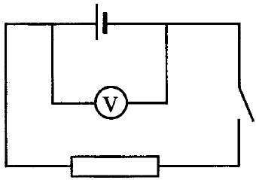
А12. Схема электрической цепи показана на рисунке. Когда цепь разомкнута, вольтметр показывает 8 В. При замкнутой цепи вольтметр показывает 7 В. Сопротивление внешней цепи равно 3,5 Ом. Чему равно внутреннее сопротивление источника тока?
1) 0,5 Ом 2) 1 Ом
3) 1,5 Ом 4) 2 Ом

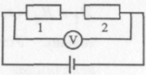
А13. В электрической цепи, представленной на схеме, сопротивления проводников равны R₁ = 5 Он и R₂ = 10 Ом соответственно. Вольтметр показывает напряжение 30 В. Напряжение на втором проводнике
1) 300 В 2) 20 В
3) 30 В 4) 5 В

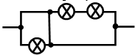
А14. На рисунке показан участок цепи постоянного тока, содержащий 3 лампочки накаливания. Сопротивление каждой лампочки равно 15 Ом. Сопротивление всего участка цепи
1) 45 Ом 2) 10 Ом
3) 5 Ом 4) 0 Ом
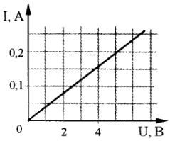
А15. На рисунке показан график зависимости силы тока в лампе накаливания от напряжения на ее клеммах. При напряжении 5 В работа силы тока за 2 с равна
1) 0,4 Дж 2) 2 Дж
3) 50 Дж 4) 100 Дж

А16. Участок цепи представляет собой два резистора сопротивлениями 3 Ом и 6 Ом, соединенные параллельно. На этом участке цепи поддерживается постоянное напряжение. Резистор сопротивлением 6 Ом отключили. Как и во сколько раз изменилась мощность, выделяющаяся на участке цепи?
1) уменьшилась в 1,5 раза 2) уменьшилась в 2 раза
3) увеличилась в 1,5 раза 4) увеличилась в 2 раза

А17. Магнитное действие электрического тока наблюдается при протекании тока:
1) только в вакууме 2) только в металлах
3) в металлах и электролитах 4) в любых средах

*А18. При внешнем сопротивлении цепи, равном внутреннему сопротивлению источника, сила тока равна I. Как изменится сила тока, если внешнее сопротивление цепи увеличить в 2 раза?
1) не изменится 2) увеличится в 2 раза
3) уменьшится в 1,5 раза 4) уменьшится в 2 раза

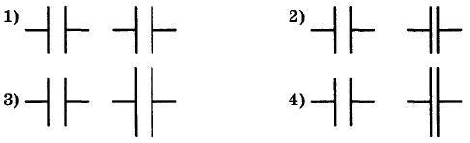
А19. Конденсаторы заполнены одинаковыми диэлектриками. Какую пару конденсаторов нужно выбрать, чтобы на опыте обнаружить зависимость емкости конденсатора от расстояния между его пластинами?

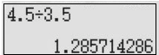
А20. Для определения внутреннего сопротивления источника ученик измерил его ЭДС вольтметром c погрешностью 7% и ток короткого замыкания – высокоточным амперметром. Результаты измерений: ε = 4,5 B и I₀ = 3,5 А. Затем ученик, пользуясь калькулятором, вычислил внутреннее сопротивление по формуле r= ε / I (см. рисунок). Правильная запись результатов вычисления внутреннего сопротивления имеет вид
1) (1,285714286 ± 0,1) Ом 2) (1,2857 ± 0,1) Ом
3) (1,286 ± 0,1) Ом 4) (1,3 ± 0,1) Ом

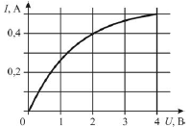
*А21. На графике показана экспериментально полученная зависимость силы тока I, текущего через лампу накаливания, от напряжения U на лампе. Две такие лампы соединили последовательно и подключили к источнику постоянного напряжения 4 В. Чему равна сила тока, текущего через источник?
1) 0,5 А 2) 0,4 А
3) 0,3 А 4) 0,2 А

В1. Установите соответствие между описанными в первом столбце особенностями карт полей и названиями полей?
ОСОБЕННОСТИ КАРТ НАЗВАНИЕ ПОЛЕЙ
А) силовые линии начинаются и заканчиваются на зарядах 1) электростатическое
Б) силовые линии - замкнутые 2) гравитационное
3) магнитное
4) электромагнитное

В2. Установите соответствие между формулами и физическими законами.
ФОРМУЛЫ ФИЗИЧЕСКИЕ ЗАКОНЫ
А) I = Ε / (R+r) 1) закон Ома для участка цепи
Б) F = q₁*q₂ / (4πε₀г²) 2) закон Кулона
3) закон Ома для замкнутой цепи
4) закон Ампера

